计算机与信息工程学院设计性实验报告

专业：计算机科学与技术 年级/班级：2019计科二班 2019—2020学年第一学期
课程名称 | 算法设计与分析 | 指导教师 | 李文凤
本组成员  学号姓名 | 崔容培  1722124029
实验地点 | 计科楼212 | 实验时间 | 2021.4.17
项目名称 | 合并排序和快速排序的算法比较 | 实验类型 | 综合性

- 实验目的
1.学会递归分治策略算法的设计过程
2.掌握合并排序和快速排序算法的递归与非递归算法
3.学会对比分析算法效率
- 编程环境
Visual Studio 2017
Matlab 2018
- 总体设计（设计原理、设计方案及流程等）
设计原理：
归并排序：归并排序有两类，自顶向下和自底向上。两者的区别在于如何分解的。归并排序可以说是分治法和递归的一个典型运用，而且归并排序的思想也是和分治法所契合的。例如在分治法的思想上，一个集合有多个对象，使用其它的排序，那么就需要对这个集合进行排序，工作区是在这个集合中而归并排序是将这个集合拆分成若干个集合，而拆分规则是，将每一个对象单独放置在一个集合中，
那么这个集合就是有序的，然后不断地合并。这就是归并排序。
归并排序有两类，自顶向下和自底向上。这就是合并排序的递归算法和非递归算法。
T(n)= | T ( n ) = 2 T ( n / 2 ) + n
T(n)= | T(1)=1
算法的时间复杂度：O(N*logN)
归并的非递归思想是：将原数组首先进行两个元素为一组进行排序，然后合并为四个一组进行排序，八个一组进行排序，直至合并整个数组；
快速排序：快速排序算法的基本原理为通过一次排序将要排序的数据分割成独立的两部分，将序列分为两部分的中间数作为基准(par)，基准左边的数都要比基准右边的数要小，然后再按此方法对这两部分数据分别进行快速排序，整个排序过程可以递归进行，以此达到整个数据变成有序序列。
快速排序的时间复杂度：
最优情况:每一次的flag刚好都可以平分整个数组，此时的时间复杂度为O(nlogn)
最坏情况:每一次的flag刚好都是最大或者最小的数，此时的时间复杂度为O(n2)
平均情况:经过推到平均情况为O(nlogn)

设计方案及流程：
- 生成数据规模为1000、5000、10000、50000个无重复的随机整数到数组
- 对数组调用排序算法
- 记录排序所花费的时间
- 实验步骤（包括主要步骤、代码分析等）
1、写好合并排序及快速排序的算法
2、生成随机数至数组
3、调用排序算法，记录不同情况的排序时间
- 利用matlab作出各种情况下随数据规模增长的时间曲线图
#include<iostream>
#include<cstdlib>
#include<time.h>
#include"MergeSort1.h"//合并排序的递归算法
#include"MergeSort2.h"//合并排序的非递归算法
#include"RandomQuickSort.h"//快速排序
#include"InsertSort.h"//由大到小排序
using namespace std;
const int MaxN = 100000;
const int N = 50000;//改变数据个数
int a[MaxN], b[N];
int main()
{
//若生成无重复N个1-MaxN个数，取消注释下段代码
/*srand(unsigned(time(NULL)));
for (int i = 0; i < MaxN; i++)
a[i] = i + 1;
int index, temp, rest = 100000;
for (int i = 0; i < N; i++)
{
index = rand() % rest;
b[i] = a[index];
temp = a[index];
a[index] = a[rest - 1];
a[rest - 1] = temp;
rest--;
}*/

//若生成N个30%重复数据，取消注释下段代码
srand(unsigned(time(NULL)));
int index, temp, rest = 100000,n=0;
for (int i = 0; i < MaxN; i++)
a[i] = i + 1;
for (int i = 0; n<N*0.3/2; i=i+2)//n为计数器，当n计数至30%重复数据时退出循环
{
index = rand() % rest;
b[i] = a[index];
b[i+1] = b[i];
n++;
}
for (int i = N * 0.3; i < N; i++)
{
index = rand() % rest;
b[i] = a[index];
temp = a[index];
a[index] = a[rest - 1];
a[rest - 1] = temp;
rest--;
}

MergeSort2(b, N);//顺序排列选择取消注释此行
//insertSort(b, N);//逆序排列选择取消注释此行
//完全随机的话注释上面两行

/*for (int i = 0; i < N; i++)//输出排序前的数组
printf("%d\t", b[i]);
printf("\n");*/

//排序
int c[N];//合并排序需要的数组
clock_t start_time = clock();
RandomQuickSort(b, 0, N);//快速排序
//MergeSort1(b, c, 0, N-1);//合并排序的递归算法
//MergeSort2(b,N);//合并排序的非递归算法
//QuickSort(b, 0, N);//基准元素是第一个的快速排序
clock_t end_time = clock();

/*for (int i = 0; i < N; i++)//输出排序后的数组
cout << b[i] << "\t";
cout << endl;*/

printf("Running time is:%lfms\n", static_cast<double>(end_time - start_time) / CLOCKS_PER_SEC * 1000);

return 0;
}

InsertSort.h
#pragma once
//插入排序 由大到小排序
void swap(int *b, int *c)
{

int temp = *c;
*c = *b;
*b = temp;
}
void insertSort(int *e, int n)
{
for (int i = 1; i < n; i++)
{

for (int j = i; j > 0; j--)
{
if (e[j] > e[j - 1])
{
swap(&e[j], &e[j - 1]);
}
else
{
break;
}
}

}
}
MergeSort1.h
#pragma once
void Merge1(int a[], int b[], int left, int mid, int right)
{
int i = left, j = mid + 1, k = left;//这里k=left
while (i <= mid && j <= right)
{
if (a[i] <= a[j])
b[k++] = a[i++];
else
b[k++] = a[j++];
}
while (i <= mid)
b[k++] = a[i++];
while (j <= right)
b[k++] = a[j++];
}
void Copy(int a[], int b[], int left, int right)
{

for (int i = left; i <= right; i++)
a[i] = b[i];
}
void MergeSort1(int a[], int b[], int left, int right)
{

if (left < right)
{
int mid = (left + right) / 2;
MergeSort1(a, b, left, mid);
MergeSort1(a, b, mid + 1, right);
Merge1(a, b, left, mid, right);
Copy(a, b, left, right);
}
}
MergeSort2.h
//合并c[n:m]和c[m+1:r]到d[n:r]
void Merge2(int c[], int d[], int n, int m, int r)
{
int i = n, j = m + 1, k = n;
while ((i <= m) && (j <= r))
{
if (c[i] <= c[j])
d[k++] = c[i++];
else
d[k++] = c[j++];
}
if (i > m)
{
for (int q = j; q <= r; q++)
d[k++] = c[q];
}
else
{
for (int q = i; q <= m; q++)
d[k++] = c[q];
}
}

void MergePass2(int x[], int y[], int s, int n)
{//合并大小为s的相邻子数组
int i = 0;
while (i <= n - 2 * s)
{
//合并大小为s的相邻2段子数组
Merge2(x, y, i, i + s - 1, i + 2 * s - 1);
i = i + 2 * s;
}
//剩下的元素个数少于2s
if (i + s < n)
Merge2(x, y, i, i + s - 1, n - 1);
else
for (int j = i; j <= n - 1; j++)
y[j] = x[j];
}

void MergeSort2(int a[], int n)
{
int *b = new int[n];
int s = 1;
while (s < n)
{
MergePass2(a, b, s, n);//合并到数组b
s += s;
MergePass2(b, a, s, n);//合并到数组a
s += s;
}

}
RandomQuickSort.h
#pragma once
void Swap(int *x, int *y)//交换两个数
{
int t;
t = *x;
*x = *y;
*y = t;
}
int Partition(int a[], int p, int r)
{
int x = a[p];
int i = p, j = r + 1;
while (1)
{
while (a[++i] < x);
while (a[--j] > x);
if (i >= j) break;
Swap(&a[i], &a[j]);
}
a[p] = a[j];
a[j] = x;
return j;
}
void QuickSort(int a[], int p, int r)
{
if (p < r)
{
int q = Partition(a, p, r);
QuickSort(a, p, q - 1);
QuickSort(a, q + 1, r);
}
}

int RandomPartition(int a[], int p, int r)
{
int i = p + rand() % (r - p + 1);
Swap(&a[i], &a[r]);
return Partition(a, p, r);
}
void RandomQuickSort(int a[], int p, int r)
{
if (p < r)
{
int q = RandomPartition(a, p, r);
RandomQuickSort(a, p, q - 1);
RandomQuickSort(a, q + 1, r);
}
}

- 结果分析与总结
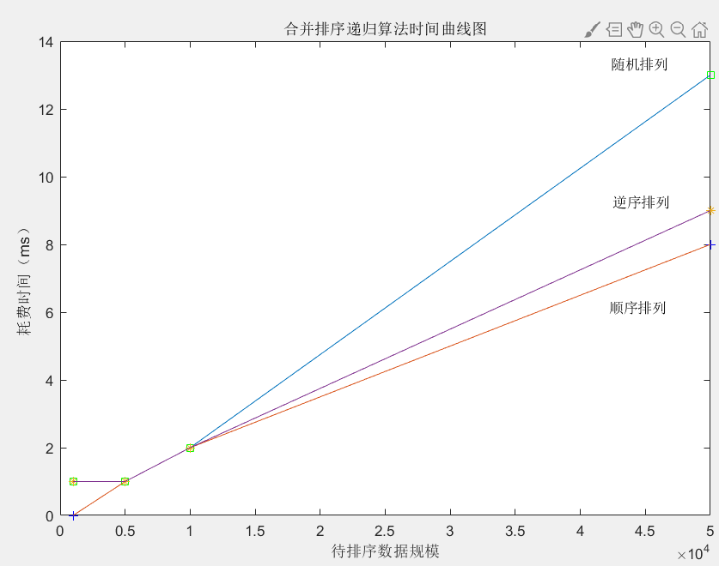
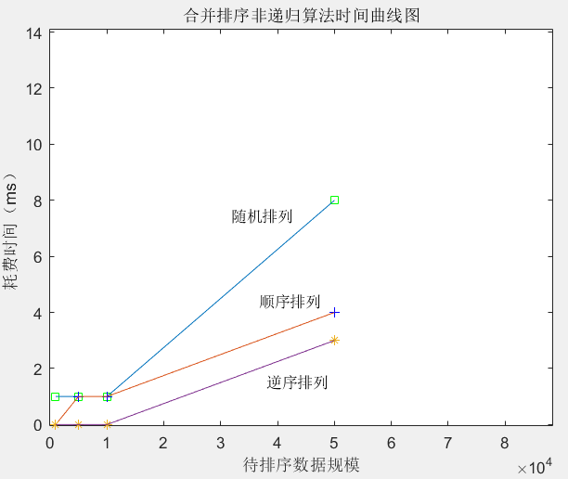

教师签名：

年 月 日

